سوال1.

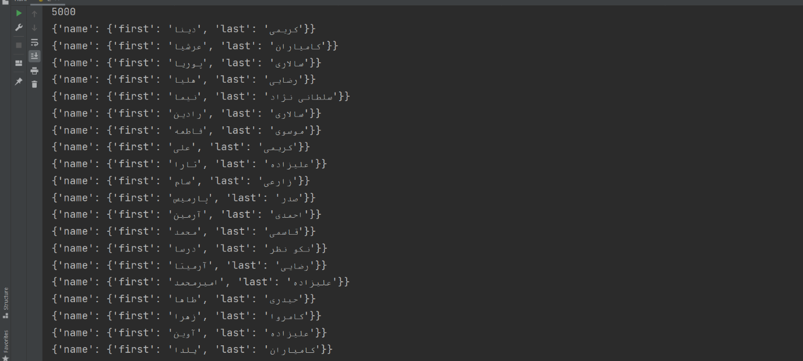

سوال2.



سوال3.

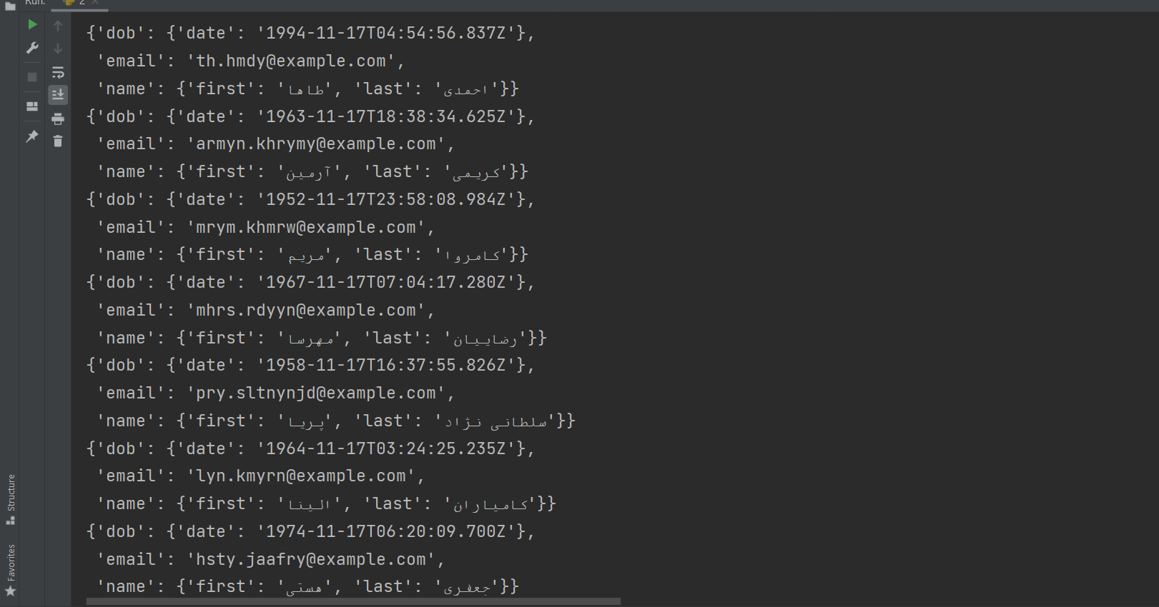

سوال4.

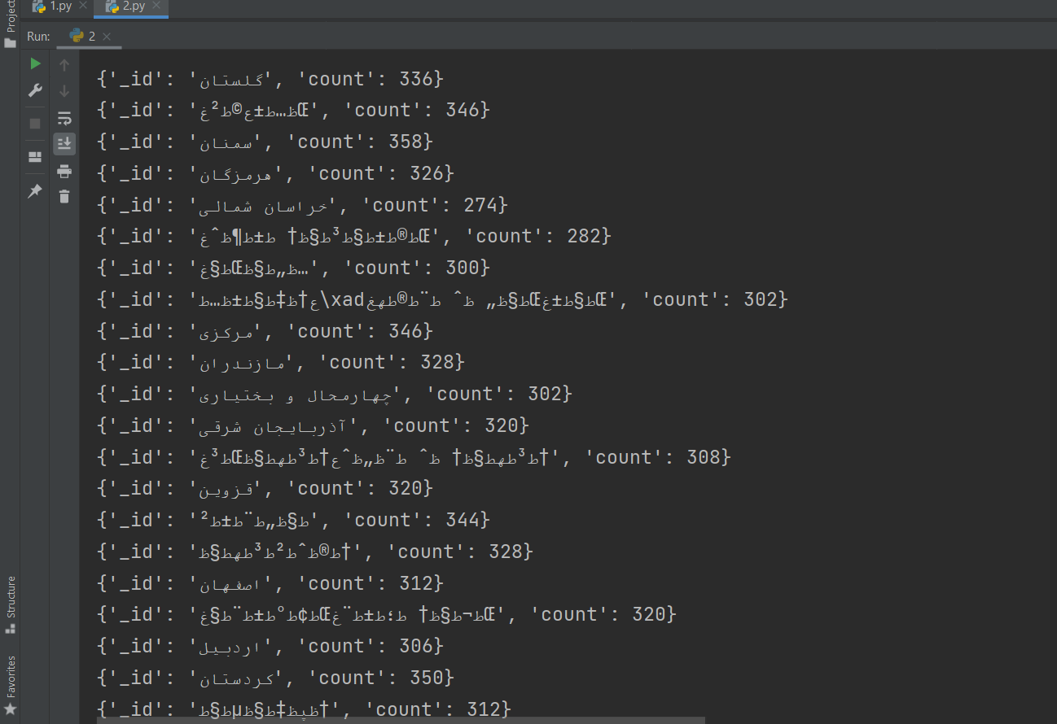سوال5.

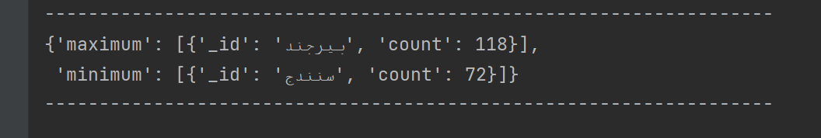

سوال6.

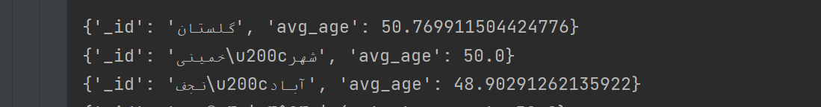سوال6 قسمت2.



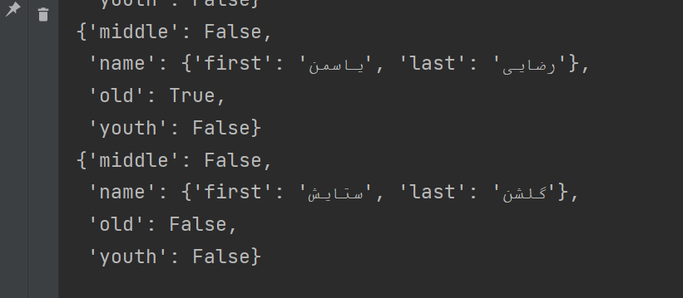سوال7.

و قسمت اخر.

